【狂云集】第二篇

风狂狂客起狂风，来往淫坊酒肆中。
具眼衲僧谁一拶，画南画北画西东。
我之前在和学生分析行情趋势的时候，选股的时候，很多学生选个股选的都是高位，都是顶天立地量能的，而我选择的是低位的，小草芝麻量能。但是最后获益比较大的都是我，很多学生不明白，他们做的是高控盘的个股，为什么没我赚的多。后来就说出了一种形态叫斗转星移，庄家不断的在转化形态，潜移默化的在改变形态，也就是“坑+板”形态。

所谓“ 坑+板形态”：是指股价一直在底部缩量震荡，整体涨幅不大，最近挖坑，缩量在坑里小幅横盘，今日突然爆量、起码是倍量产生，股价突破昨日最高价：建仓机会，有打板预期狙击机会（也是加仓机会）。我们需要做的就是：大胆、第一时间参与进去，做个1、2日游才会有主动权。
第一坑：
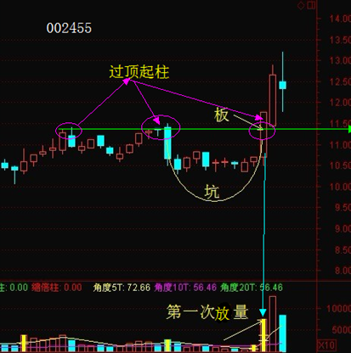
第二坑：
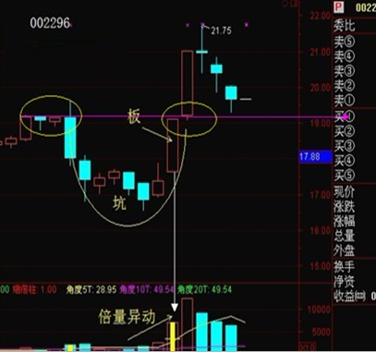
第三坑：
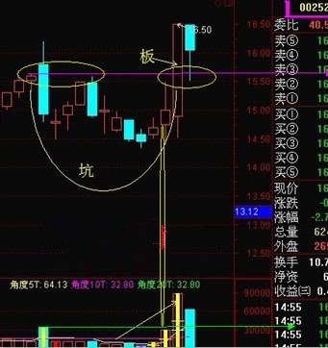
第四坑：
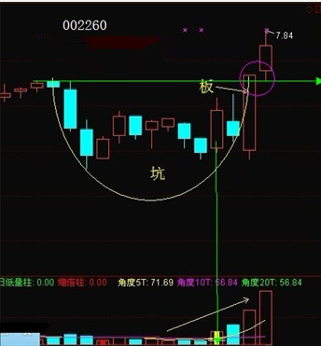
第五坑：
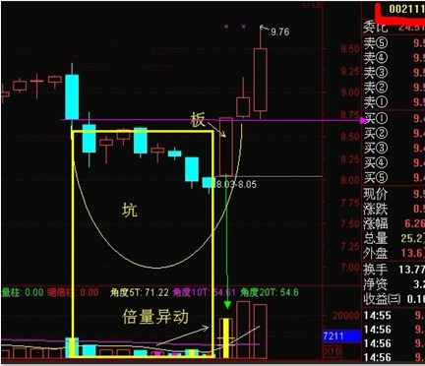
第六坑：
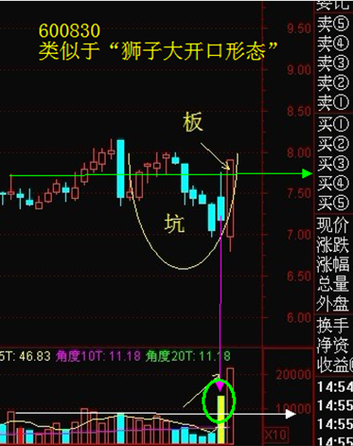
第七坑：
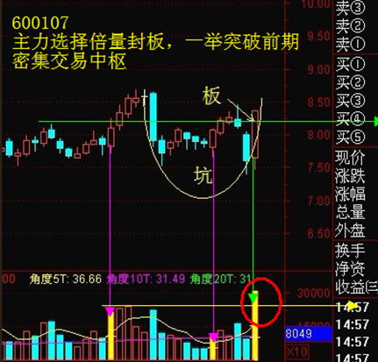
第八坑：
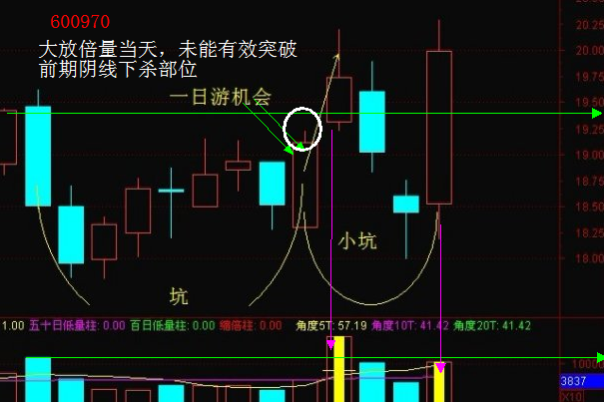
一定有人会问：失败了或者没有打板怎么办？激进的追板博一日游，没有起板的就是没有达到预期，第二天小赢小亏都择机走人，破位更是没得说的。记住：有钱在手，随时会有新的机会。

这个坑+板模式最大的好处是稳健，因股价一直在底部、又是在底部的坑里，安全系数高。关键点就是突然爆量、第一时间参与：突破昨日最高价建仓，起板狙击。

其实这种模式，单从成交量方面来说的话，可以简单概括为一句话：“倍量过左峰，涨停急先锋”。拿最近几个月的最大牛股300262为例来简要表述一下吧：

第九坑：
